

PLAN DE PRÉVENTION DU BRUIT DANS L’ENVIRONNEMENT DES ROUTES DÉPARTEMENTALES DE L’ALLIER



PPBE
4ème échéance

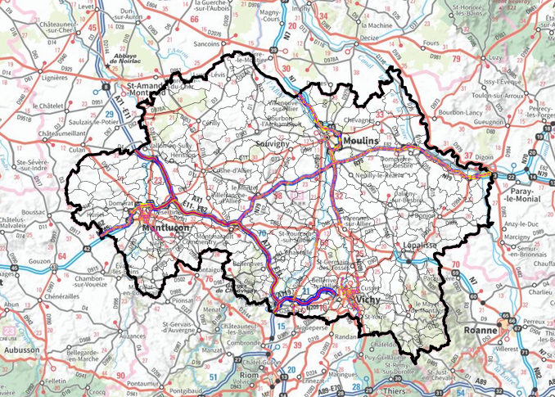

1. Préambule 3
2. Quelques notions sur le bruit 4
3. Le cadre réglementaire 7
4. L’élaboration du PPBE 10
5. Les mesures de réductions de bruit 14
6. Le résumé non technique 16
7. La consultation du public 17

Préambule

Les bruits émis par l’activité humaine peuvent avoir des effets nuisibles pour la santé des personnes qui y sont exposées. C’est notamment le cas le long des infrastructures routières où les trafics sont importants.
Pour éviter, prévenir ou réduire ces effets, une démarche commune à tous les États membres de l’Europe, encadrée par la directive 2002/49/CE, a été mise en place.
Elle comporte:
-un inventaire des secteurs concernés via les Cartes de Bruit Stratégiques (CBS),
-la réalisation d’un Plan de Prévention du Bruit dans l'Environnement (PPBE) qui recense les mesures prévues pour traiter les zones exposées à un bruit dépassant des valeurs limites.

Pour le département de l’Allier, les CBS des principales routes départementales ont été approuvées par la Préfète du département de l’Allier en date du 26 janvier 2023. Elles sont consultables sur le site Internet de la préfecture de l’Allier Cartes stratégiques du bruit dans le département de l'Allier (Carte de type A)
Elles permettent de mettre en évidence les zones dans lesquelles les valeurs limites sont dépassées (ou risquent de l’être) et d’évaluer le nombre de personnes exposées à un niveau de bruit excessif.

Il appartient aux gestionnaires de ces infrastructures d’établir les PPBE correspondants.
Le département de l’Allier établit le PPBE relatif aux routes départementales de l'Allier".

Le présent PPBE porte sur le réseau routier départemental. Compte tenu des seuils de trafic fixés par la réglementation, les infrastructures concernées sont:

RD6, RD6E, RD46, RD72, RD131, RD326, RD528, RD707, RD906B, RD906E, RD916, RD943, RD945, RD2009, RD2144 et RD2209.

La finalité du présent PPBE est de recenser les actions réalisées, en cours ou à venir pour réduire les niveaux excessifs de bruit.

Quelques notions sur le bruit

Le bruit
Le bruit est un phénomène acoustique produisant une sensation généralement considéré comme désagréable, gênante ou dangereuse pour la santé.
L’incidence du bruit sur les personnes et les activités humaines est, dans une première approche, abordée en fonction de l’intensité perçue que l’on exprime en décibel (dB).

Le décibel
Dans l’échelle des intensités, l’oreille humaine est capable de percevoir des sons compris entre 0 dB correspondant à la plus petite variation de pression qu’elle peut détecter et 120 dB correspondant au seuil de la douleur.
Dans l’échelle des fréquences, les sons très graves, de fréquence inférieure à 20 Hz (infrasons) et les sons très aigus de fréquence supérieure à 20 KHz (ultrasons) ne sont pas perçus par l’oreille humaine.

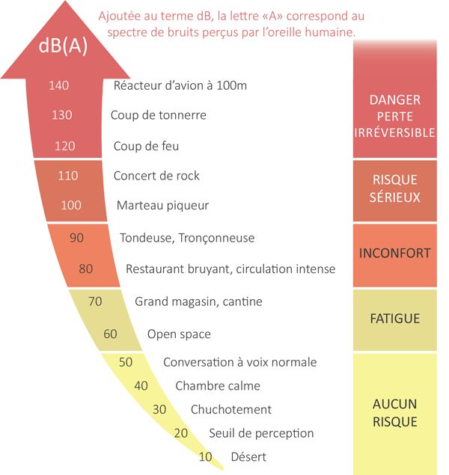

L'oreille humaine n'est pas sensible de la même façon aux différentes fréquences : elle privilégie les fréquences médiums et les sons graves sont moins perçus que les sons aigus à intensité identique. Il a donc été nécessaire de créer une unité physiologique de mesure du bruit qui rend compte de cette sensibilité particulière : le décibel pondéré A ou dB (A).

Les décibels ne s'additionnent pas de manière arithmétique. Un doublement de la pression acoustique équivaut à une augmentation de 3 dB. Ainsi, le passage de deux voitures identiques produira un niveau de bruit qui sera de 3 dB plus élevé que le passage d’une seule voiture. Il faudra dix voitures en même temps pour avoir la sensation que le bruit est deux fois plus fort (augmentation est alors de 10 dB environ).

Une variation de bruit de 1 dB(A) est à peine perceptible

Une variation de bruit de 3 dB(A) est perceptible

Une variation de bruit de 10 dB(A) correspond à une sensation de « deux fois plus fort »

L’addition de sources de bruit :
2 sources identiques |  |  | + |  | =
 |  | 60 dB(A) |  | 60 dB(A) |  | 63 dB(A)
10 sources identiques |  |  |  |  | =
10 sources identiques | 10 X 60 dB(A) |  |  |  |  | 70 dB(A)
Une source prépondérante |  |  | + |  | =
 |  | 60 dB(A) |  | 70 dB(A) |  | 70 dB(A)

Les indicateurs de niveau sonore
Les niveaux sonores fluctuent en fonction des heures de la journée et des périodes de l’année.

Pour représenter les nuisances sonores en tenant compte de ces fluctuations, les indicateurs de niveau sonore moyen annuel sont définis par type de période :

L_{d} (Level day) = pour la période comprise entre 6 heures et 18 heures.
L_{e} (Level evening) = pour la période comprise entre 18 heures et 22 heures.
L_{n} (Level night) = pour la période comprise entre 22 heures et 6 heures.

Ces indicateurs sont exprimés en dB(A) pour tenir compte de la sensibilité de l’oreille humaine aux différentes fréquences.

De plus, à niveau équivalent, le même bruit sera perçu plus gênant la nuit que le jour.
Il a donc été décidé de créer un indicateur global harmonisé à l’échelle européenne tenant compte de la différence de perception : le Lden (Level day, evening, night).

Cet indicateur est calculé sur la base des niveaux sonores des trois types de périodes : jour, soirée et nuit, auxquels sont appliqués des termes correctifs majorants, prenant en compte un critère de sensibilité accrue en fonction de la période (+5 dB(A) en soirée et +10 dB(A) la nuit).
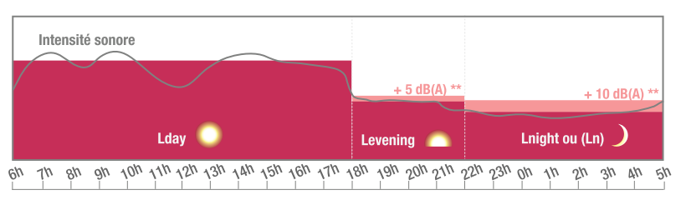

En application de l’article R572-4 du code de l’environnement, les cartes de bruit stratégiques sont établies à partir des indicateurs de niveau sonore Lden et Ln.

Les principaux effets du bruit sur la santé :

Les principales perturbations du comportement humain face à des niveaux sonores élevés sont les suivantes :
- Perturbations du sommeil : à partir de 30 db(A) (durée plus longue d’endormissement, éveils nocturnes prolongés ou éveil prématuré, …),
- Interférence avec la transmission de la parole : à partir de 45 db(A),
- Effets psycho physiologiques : à partir de 70 db(A) (temporaire ou permanent : effets cardio-vasculaires, hypertension, …),
- Effets sur les performances,
- Effets sur le comportement avec le voisinage et gêne,
- Effets biologiques extra-auditifs : le stress,
- Déficit auditif dû au bruit : 80 db(A) seuil d’alerte pour l’exposition au bruit en milieu du travail.

Le cadre réglementaire

La réglementation sur le bruit dans le droit français

La réglementation sur le bruit est composée:
-d’une réglementation d’origine française de 1992 (loi n°92-1444) qui prévoit notamment le classement sonore des infrastructures de transport et la résorption des points noirs bruits (PNB),
-de la réglementation européenne de 2002 (directive n°2002/49/CE) transposée dans le droit français en 2004 (ordonnance n°2004-1199) qui prévoit notamment l’élaboration des Cartes de Bruit Stratégiques(CBS) et des Plans de Prévention du Bruit dans l’Environnement (PPBE).

La directive européenne ne définit aucun objectif quantifié. Sa transposition française fixe les valeurs limites au-delà desquelles les niveaux d’exposition au bruit sont jugés excessifs et susceptibles d’être dangereux pour la santé humaine.

Valeurs limites en dB(A)
Indicateurs de bruit | Aérodrome | Route et/ou ligne à grande vitesse | Voie ferrée conventionnelle | Activité industrielle
Lden | 55 | 68 | 73 | 71
Lnight | 50 | 62 | 65 | 60

Ces valeurs limites varient en fonction de la source de bruit, car les fréquences émises par ces bruits sont différentes et donc les perceptions de la gêne également. À niveau sonore égal, le rail est moins agressif pour l’oreille que la route. Elles concernent les bâtiments d’habitation, ainsi que les établissements d’enseignement et de soins/santé.

Les textes français ne fixent aucun objectif à atteindre. Ces derniers peuvent être fixés individuellement par chaque autorité compétente.

Une approche fondée sur la cartographie de l’exposition au bruit

La démarche imposée par la directive européenne consiste à :
- établir les Cartes de Bruit Stratégiques (CBS) qui permettent de mettre en évidence les zones dans lesquelles les valeurs limites sont dépassées (ou risquent de l’être) et d’évaluer les populations exposées à un niveau de bruit excessif,
- réaliser un Plan de Prévention du Bruit dans l’Environnement (PPBE) qui fixe les objectifs de réduction du bruit dans les zones exposées à un bruit dépassant des valeurs limites.

Les CBS comportent des représentations graphiques des nuisances sonores. Elles permettent de visualiser le niveau moyen d’exposition au bruit et d’identifier la contribution de chaque source (infrastructures routières ou ferrées).

En application de la réglementation (article R572-5 du code de l’environnement), les CBS comprennent quatre types de cartes: type a, b, c et d.

Carte de type « A »
Carte des zones exposées au bruit des grandes infrastructures de transport.
Elles sont disponibles pour chaque indicateur de bruit (Lden et Lnigt).
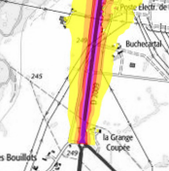 |  | 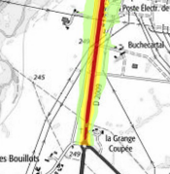

Carte de type « B »
Cette carte représente les secteurs affectés par le bruit, arrêtés par le préfet en application de l’article R571-32 du code de l’environnement (issus du classement sonore des voies).
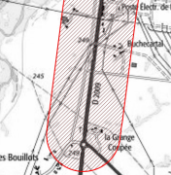

Carte de type « C »
Carte des zones où les valeurs limites sont dépassées.
Elles sont disponibles pour chaque indicateur de bruit (Lden et Ln).

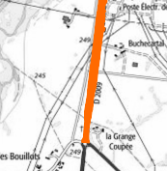 | 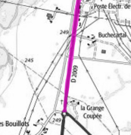

Carte de type « D »
Représentant les évolutions des niveaux de bruit liées à la réalisation de nouveaux projets d’infrastructures. (Il n’y a pas de projet d’aménagement du réseau routier départemental concerné par cette cartographie).
Toutes ces cartes sont consultables sur le site Internet de la préfecture de l’Allier :
http://www.allier.gouv.fr/cartes-de-bruit-strategiques-de-la-4eme-echeance-a2552.html

Les CBS et les PPBE doivent être réexaminés et, le cas échéant, révisés tous les cinq ans.
Ainsi, les échéances de publication des CBS et des PPBE étaient les suivantes:
- 1ère échéance: respectivement 2007 et 2008
- 2ème échéance: respectivement 2012 et 2013
- 3ème échéance: respectivement 2017 et 2018
- 4ème échéance: respectivement 2022 et 2024

Les infrastructures concernées par la directive européenne

Cette directive européenne concerne les infrastructures routières dont le trafic annuel est supérieur à 3 millions de véhicules par an (8.200 véhicules/jour).

Dans le département de l’Allier, le réseau routier départemental concerné est le suivant :

- RD6 du PR 14+480 (giratoire D67) au PR 20+240 (giratoire de Boussange)
- RD6E du PR 0+000 (rond-point de l’Europe) au PR 2+840 (carrefour Boutiron)
- RD 46 du PR 34+750 (Giratoire N7) au PR 35+590 (Giratoire Avenue De Chazeuil)
- RD72 du PR 0+330 (rue Ampère) au PR 1+310 (place des iles)
- RD131 du PR 0+000 (avenue Auberger) au PR 4+560 (rue du colombier)
- RD326 du PR 0+000 (boulevard John Kennedy) au PR 0+1100 (avenue de Gramont)
- RD528 du PR 0+000 (rue de Paris) au PR 0+1083 (Giratoire de la rue Regemortes),
du PR 0+1984 (rue des Garceau) au PR 0+2060 (Route de Lyon)
- RD707 du PR 16+000 (avenue Alsace Lorraine) au PR 20+280 (échangeur N7)
- RD906E du PR 6+125 (avenue Busset) au PR 11+570 (avenue de Cusset)
- RD906B du PR 0+000 (Rue Antoinette Milon) au PR 1+100 (rond-point du chien vert)
- RD916 du PR 20+000 (avenue de Bressolles) au PR 21+510 (échangeur N145)
- RD943 du PR 0+000 (Carrefour RD 2144) au PR 4+000 (échangeur N145)
- RD945 du PR 82+843 (rue de la Tuilerie) au PR 86+1600 (route de Clermont)
- RD2009 du PR 29+835 (route de Montmarault) au PR 35+320 (giratoire D6), du PR 50+879 (D42) au PR 53+695 (échangeur A719) et du PR 55+814 (avenue Jean Jaurès) au PR 58+527 (limite du département)
- RD2144 du PR 8+970 (route de Commentry) au PR 22+246 (échangeur A714)
- RD2209 du PR 20+90 (Carrefour de la rue de la source et rue Pierre Simonard) au PR 25+1246 (giratoire N209)

* La RD 906 a été renommée RD 906E suite à l’ouverture du contournement sud-ouest de Vichy.

L’élaboration du PPBE

La méthodologie d’élaboration du PPBE

Le PPBE 4ème échéance est élaboré en trois phases.

Phase 1
A partir des CBS, approuvées par la préfète de l’Allier le 26 janvier 2023, le département de l’Allier rédige un projet de PPBE définissant les mesures proposées.

Phase 2
Le projet de PPBE est soumis à la consultation du public pendant une période de 2 mois de différentes manières :
- En version dématérialisée, sur le site Internet du Département avec un registre numérique.
- En version papier, à l’Hôtel du Département à Moulins, à l’antenne du conseil Départemental à Montluçon, à l’antenne du conseil Départemental à Vichy et à l’Unité Territoriale Technique à Saint-Pourçain-sur-Sioule.

A l’issue de cette consultation, une synthèse des observations du public est établit et une proposition des suites à donner sont intégrés dans le PPBE.

Phase 3
Le PPBE est soumis à l’approbation de l’assemblée délibérante du département.

Les principaux résultats du diagnostic des zones affectées par le bruit

Les cartes de bruit stratégiques (CBS) permettent d’évaluer la population exposée au bruit et notamment celle pour laquelle les valeurs limites sont dépassées.
Les principaux résultats des CBS de 4ème échéance sont présentés dans les tableaux ci-dessous.
Les indicateurs Lden et Ln correspondent respectivement aux indicateurs de gêne sur 24 heures et sur la nuit.

AXE | Nombre de personnes exposées
AXE | Lden en dB(A) |  |  |  |  |  |  | Lnight en dB(A)
AXE | (55-60) | (60-65) | (65-70) | (70-75) | >75 | >68 |  | (55-60) | (60-65) | (65-70) | (70-75) | >70 | >62
RD6 | 202 | 136 | 118 | 27 | 0 | 79 |  | 138 | 125 | 42 | 1 | 0 | 10
RD6E | 303 | 132 | 78 | 4 | 1 | 12 |  | 141 | 79 | 7 | 1 | 0 | 4
RD46 | 12 | 2 | 0 | 0 | 0 |  |  | 3 | 0 | 0 | 0 | 0 | 0
RD72 | 41 | 83 | 145 | 92 | 0 | 172 |  | 79 | 136 | 103 | 0 | 0 | 34
RD131 | 209 | 312 | 130 | 13 | 0 | 37 |  | 299 | 162 | 19 | 0 | 0 | 5
RD326 | 250 | 108 | 194 | 144 | 3 | 256 |  | 110 | 190 | 141 | 2 | 0 | 32
RD528 | 98 | 106 | 165 | 3 | 0 | 23 |  | 113 | 170 | 6 | 0 | 0 | 0
RD707 | 135 | 123 | 160 | 124 | 0 | 194 |  | 122 | 139 | 155 | 0 | 0 | 56
RD906B | 155 | 187 | 181 | 58 | 0 | 127 |  | 187 | 176 | 65 | 0 | 0 | 5
RD906E | 172 | 186 | 252 | 116 | 8 | 218 |  | 187 | 253 | 124 | 17 | 0 | 81
RD916 | 56 | 52 | 33 | 1 | 0 | 13 |  | 48 | 37 | 2 | 0 | 0 | 0
RD943 | 298 | 306 | 314 | 275 | 1 | 423 |  | 303 | 310 | 290 | 0 | 0 | 144
RD945 | 95 | 125 | 104 | 54 | 0 | 92 |  | 125 | 104 | 56 | 0 | 0 | 24
RD2009 | 283 | 243 | 140 | 225 | 5 | 287 |  | 233 | 165 | 231 | 22 | 0 | 178
RD2144 | 505 | 544 | 673 | 612 | 2 | 891 |  | 505 | 684 | 686 | 3 | 0 | 353
RD2209 | 888 | 410 | 325 | 267 | 2 | 391 |  | 432 | 340 | 272 | 3 | 0 | 161

AXE | Nombre de logements exposées
AXE | Lden en dB(A) |  |  |  |  |  |  | Lnight en dB(A)
AXE | (55-60) | (60-65) | (65-70) | (70-75) | >75 | >68 |  | (55-60) | (60-65) | (65-70) | (70-75) | >70 | >62
RD6 | 119 | 80 | 70 | 16 | 0 | 47 |  | 81 | 74 | 25 | 1 | 0 | 6
RD6E | 178 | 77 | 46 | 3 | 1 | 7 |  | 83 | 47 | 4 | 0 | 0 | 2
RD46 | 7 | 1 | 0 | 0 | 0 | 0 |  | 2 | 0 | 0 | 0 | 0 | 0
RD72 | 24 | 49 | 85 | 54 | 0 | 101 |  | 46 | 80 | 61 | 0 | 0 | 20
RD131 | 123 | 183 | 76 | 8 | 0 | 22 |  | 176 | 95 | 11 | 0 | 0 | 3
RD326 | 147 | 63 | 114 | 84 | 3 | 151 |  | 65 | 112 | 83 | 1 | 0 | 19
RD528 | 58 | 63 | 97 | 2 | 0 | 13 |  | 66 | 100 | 3 | 0 | 0 | 0
RD707 | 79 | 72 | 94 | 73 | 0 | 114 |  | 72 | 82 | 91 | 0 | 0 | 33
RD906B | 91 | 110 | 107 | 34 | 0 | 75 |  | 110 | 104 | 38 | 0 | 0 | 3
RD906E | 101 | 109 | 148 | 68 | 8 | 128 |  | 110 | 149 | 73 | 10 | 0 | 48
RD916 | 33 | 30 | 19 | 1 | 0 | 8 |  | 28 | 22 | 1 | 0 | 0 | 0
RD943 | 176 | 180 | 185 | 162 | 1 | 249 |  | 178 | 183 | 171 | 0 | 0 | 85
RD945 | 56 | 74 | 61 | 32 | 0 | 54 |  | 74 | 61 | 33 | 0 | 0 | 14
RD2009 | 167 | 143 | 82 | 132 | 5 | 169 |  | 137 | 97 | 136 | 13 | 0 | 105
RD2144 | 297 | 320 | 396 | 360 | 2 | 524 |  | 297 | 403 | 404 | 2 | 0 | 208
RD2209 | 522 | 241 | 191 | 157 | 2 | 230 |  | 254 | 200 | 160 | 2 | 0 | 95

AXE | Nombre d'établissements de santé exposés
AXE | Lden en dB(A) |  |  |  |  |  |  | Lnight en dB(A)
AXE | (55-60) | (60-65) | (65-70) | (70-75) | >75 | >68 |  | (55-60) | (60-65) | (65-70) | (70-75) | >70 | >62
RD6 | 0 | 0 | 0 | 0 | 0 | 0 |  | 1 | 0 | 0 | 0 | 0 | 0
RD6E | 0 | 1 | 0 | 0 | 0 | 0 |  | 1 | 0 | 1 | 0 | 0 | 1
RD46 | 0 | 0 | 0 | 0 | 0 | 0 |  | 0 | 0 | 0 | 0 | 0 | 0
RD72 | 0 | 0 | 0 | 0 | 0 | 0 |  | 0 | 0 | 0 | 0 | 0 | 0
RD131 | 0 | 1 | 0 | 0 | 0 | 0 |  | 1 | 0 | 1 | 0 | 0 | 1
RD326 | 1 | 0 | 0 | 0 | 0 | 0 |  | 0 | 1 | 0 | 0 | 0 | 0
RD528 | 2 | 1 | 1 | 0 | 0 | 0 |  | 0 | 2 | 1 | 1 | 0 | 2
RD707 | 0 | 0 | 0 | 0 | 0 | 0 |  | 0 | 0 | 0 | 0 | 0 | 0
RD906B | 1 | 0 | 1 | 0 | 0 | 0 |  | 0 | 1 | 0 | 1 | 0 | 1
RD906E | 0 | 0 | 0 | 0 | 0 | 0 |  | 0 | 0 | 0 | 0 | 0 | 0
RD916 | 0 | 0 | 0 | 0 | 0 | 0 |  | 0 | 0 | 0 | 0 | 0 | 0
RD943 | 0 | 0 | 0 | 0 | 0 | 0 |  | 0 | 0 | 0 | 0 | 0 | 0
RD945 | 0 | 0 | 0 | 0 | 0 | 0 |  | 0 | 0 | 0 | 0 | 0 | 0
RD2009 | 1 | 0 | 0 | 0 | 0 | 0 |  | 0 | 1 | 0 | 0 | 0 | 0
RD2144 | 2 | 0 | 2 | 0 | 0 | 2 |  | 0 | 2 | 0 | 2 | 0 | 2
RD2209 | 2 | 0 | 2 | 0 | 0 | 0 |  | 0 | 2 | 0 | 2 | 0 | 2

AXE | Nombre d'établissements d'enseignements exposés
AXE | Lden en dB(A) |  |  |  |  |  |  | Lnight en dB(A)
AXE | (55-60) | (60-65) | (65-70) | (70-75) | >75 | >68 |  | (55-60) | (60-65) | (65-70) | (70-75) | >70 | >62
RD6 | 0 | 0 | 0 | 0 | 0 | 0 |  | 1 | 0 | 0 | 0 | 0 | 0
RD6E | 0 | 0 | 0 | 0 | 0 | 0 |  | 2 | 0 | 0 | 0 | 0 | 0
RD46 | 0 | 0 | 0 | 0 | 0 | 0 |  | 0 | 0 | 0 | 0 | 0 | 0
RD72 | 0 | 0 | 0 | 0 | 0 | 0 |  | 0 | 0 | 0 | 0 | 0 | 0
RD131 | 0 | 0 | 0 | 0 | 0 | 0 |  | 0 | 0 | 0 | 0 | 0 | 0
RD326 | 2 | 0 | 0 | 0 | 0 | 0 |  | 0 | 2 | 0 | 0 | 0 | 0
RD528 | 1 | 0 | 1 | 0 | 0 | 0 |  | 2 | 1 | 0 | 1 | 0 | 1
RD707 | 0 | 0 | 0 | 0 | 0 | 0 |  | 0 | 0 | 0 | 0 | 0 | 0
RD906B | 0 | 0 | 0 | 0 | 0 | 0 |  | 0 | 0 | 0 | 0 | 0 | 0
RD906E | 0 | 0 | 0 | 0 | 0 | 0 |  | 1 | 0 | 0 | 0 | 0 | 0
RD916 | 0 | 0 | 0 | 0 | 0 | 0 |  | 0 | 0 | 0 | 0 | 0 | 0
RD943 | 0 | 0 | 0 | 0 | 0 | 0 |  | 0 | 0 | 0 | 0 | 0 | 0
RD945 | 0 | 0 | 0 | 0 | 0 | 0 |  | 0 | 0 | 0 | 0 | 0 | 0
RD2009 | 3 | 1 | 1 | 0 | 0 | 0 |  | 1 | 3 | 1 | 1 | 0 | 2
RD2144 | 3 | 0 | 2 | 0 | 0 | 1 |  | 1 | 3 | 0 | 2 | 0 | 2
RD2209 | 2 | 0 | 0 | 0 | 0 | 0 |  | 0 | 2 | 0 | 0 | 0 | 0

Voie | Surface exposée selon Lden(Km2)
Voie | >55 | >65 | >75
D131 | 0,87 | 0,24 | 0
D2009 | 2,6 | 0,84 | 0,15
D2144 | 1,8 | 0,63 | 0,02
D2209 | 1,44 | 0,42 | 0,01
D326 | 0,08 | 0,04 | 0
D46 | 0,29 | 0,06 | 0,02
D528 | 0,22 | 0,08 | 0
D6 | 1,9 | 0,48 | 0,05
D6E | 0,65 | 0,18 | 0
D707 | 0,43 | 0,17 | 0
D72 | 0,08 | 0,03 | 0
D906B | 0,08 | 0,03 | 0
D906E | 0,56 | 0,23 | 0,02
D916 | 0,22 | 0,06 | 0
D943 | 0,51 | 0,18 | 0
D945 | 0,27 | 0,08 | 0

Les chiffres des populations exposées le long des axes sont issus des CBS et de la base de données infra-communales de l'INSEE. Ils donnent des ordres de grandeur et ne concernent que les résidents. Les personnes qui habitent dans des bâtiments ayant fait l’objet de traitements d’isolations phoniques spécifiques restent comptabilisées dans ces évaluations.

Il en ressort de ces tableaux que :
- 3215 personnes et 4 établissements d’enseignements sont exposés au-delà de 68 dB(A), valeur limite sur 24 heures.
- 1087 personnes sont exposées au-delà de 62 dB(A), valeur limite la nuit.
- 6 établissements de soin/santé sont exposés au-delà de 62 dB(A).

Les chiffres des populations exposées peuvent être considérés comme faibles comparativement aux populations exposées au niveau départemental.

Les mesures de réductions de bruit

Les mesures réalisées depuis 2019

Les mesures de réduction du bruit réalisées depuis l’approbation du PPBE 4ème échéance ont été :
- Les aménagements permettant de modifier le trafic.
- Les aménagements permettant de réduire la vitesse.
Installation d’un radar fixe sur la RD2144 et la mise en double sens de huit autres radars.
- Le développement du covoiturage
Le Département a réalisé 6 aires de covoiturages à Creuzier-le-Neuf, Lapalisse et Espinasse-Vozelle et a poursuivi son action visant à faire connaître, développer et faciliter ce mode de déplacement.
- Le Département de l’Allier à participé financièrement à la construction du deuxième pont sur l’Allier à Moulins.

Les mesures envisagées pour cette 4ème échéance du PPBE

En matière de bruit d’origine routière, les solutions du type réduction des trafics, réduction des vitesses, voire changement des revêtements de chaussées peuvent offrir des gains intéressants.
Ainsi, une diminution de moitié du trafic engendre une baisse de 3 dB(A), une diminution de 30% une baisse de 1,5 dB(A).
Une diminution de la vitesse de 10 km/h conduit à une baisse d’environ 1,5 dB(A).
Enfin, les revêtements de chaussée à faible niveau de bruit apportent un gain acoustique de 3 à 5 dB(A) pour des vitesses supérieures à 50 km/h, vitesse en dessous de laquelle le bruit du moteur est prépondérant.
En agglomération, le département ne possède pas les compétences en matière de police de la circulation nécessaires à la gestion des trafics et des vitesses, il ne peut donc pas mettre en place des mesures adéquates.

L’établissement des cartes de bruits stratégiques a permis d’identifier les secteurs à enjeux, mais ces cartes ne sont toutefois pas suffisantes pour arrêter et décider les mesures permettant de réduire l’exposition aux bruits.

Il est nécessaire, pour cela, de disposer d’une étude d’avant-projet, basée sur la mesure effective de l’ambiance sonore et non sur des simulations numériques, pour déterminer les mesures appropriées.

Cette étude des mesures curatives permettra d’arrêter, en fonction des expositions effectives, la nature des protections à mettre en œuvre et la programmation des travaux correspondants :

- Les aménagements permettant de modifier le trafic.
Le Département étudie aussi la liaison Nord Cusset–Creuzier qui contournera la zone urbanisée de la RD 2209.

- Le département rappelle à l’état ses engagements intérieurs et lui demande de programmer les crédits nécessaires à la réalisation du contournement Nord/Ouest de Vichy.

- Les aménagements permettant de réduire la vitesse.
Le Département étudie la réalisation de Zones 70.

- L’emploi de techniques de chaussée à faible niveau de bruit.
Le Département poursuivra sa politique de technique de chaussée à faible niveau de bruit dans les secteurs ou la situation le permet.

- Le développement du covoiturage
Le Département poursuivra son action visant à faire connaître, développer et faciliter ce mode de déplacement.

Le résumé non technique

Le Plan de Prévention du Bruit dans l’Environnement (PPBE) est un document rendu obligatoire par la directive européenne 2002/49/CE pour les gestionnaires de voiries dont le trafic routier annuel est supérieur à 3 millions de véhicules, soit un trafic journalier moyen de 8 200 véhicules par jour. Il doit être révisé tous les 5 ans, le présent document correspond à la quatrième échéance.

Pour cette révision du PPBE, le Département de l’Allier est concerné pour les routes départementales suivantes :

- RD6 du PR 14+480 (giratoire D67) au PR 20+240 (giratoire de Boussange)
- RD6E du PR 0+000 (rond-point de l’Europe) au PR 2+840 (carrefour Boutiron)
- RD 46 du PR 34+750 (Giratoire N7) au PR 35+590 (Giratoire Avenue De Chazeuil)
- RD72 du PR 0+330 (rue Ampère) au PR 1+310 (place des iles)
- RD131 du PR 0+000 (avenue Auberger) au PR 4+560 (rue du colombier)
- RD326 du PR 0+000 (boulevard John Kennedy) au PR 0+1100 (avenue de Gramont)
- RD528 du PR 0+000 (rue de Paris) au PR 0+1083 (Giratoire de la rue regemortes),
du PR 0+1984 (rue des Garceau) au PR 0+2060 (Route de Lyon)
- RD707 du PR 16+000 (avenue Alsace Lorraine) au PR 20+280 (échangeur N7)
- RD906E du PR 6+125 (avenue Busset) au PR 11+570 (avenue de Cusset)
- RD906B du PR 0+000 (Rue Antoinette Milon) au PR 1+100 (rond-point du chien vert)
- RD916 du PR 20+000 (avenue de Bressolles) au PR 21+510 (échangeur N145)
- RD943 du PR 0+000 (Carrefour RD 2144) au PR 4+000 (échangeur N145)
- RD945 du PR 82+843 (rue de la Tuilerie) au PR 86+1600 (route de Clermont)
- RD2009 du PR 29+835 (route de Montmarault) au PR 35+320 (giratoire D6), du PR 50+879 (D42) au PR 53+695 (échangeur A719) et du PR 55+814 (avenue Jean Jaurès) au PR 58+527 (limite du département)
- RD2144 du PR 8+970 (route de Commentry) au PR 22+246 (échangeur A714)
- RD2209 du PR 20+90 (Carrefour de la rue de la source et rue Pierre Simonard) au PR 25+1246 (giratoire N209)

Les cartes de bruit stratégiques approuvées par la Préfète de l’Allier le 26 janvier 2023, permettent de cartographier l’exposition au bruit suivant deux indicateurs : 1 journée entière (24 heures) et la nuit (de 22h à 6h). Des valeurs limites règlementaires sont fixées pour chacune de ces périodes.

Il ressort de l’analyse des cartes de bruit stratégiques que :
- 3215 personnes et 4 établissements d’enseignements sont exposés au-delà de 68 dB(A), valeur limite sur 24 heures.
- 1087 personnes sont exposées au-delà de 62 dB(A), valeur limite la nuit.
- 6 établissements de soin/santé sont exposés au-delà de 62 dB(A).

Ces cartes ont été réalisées par une simulation numérique, de ce fait le Département envisage préalablement à tous travaux de réaliser une étude visant à mesurer les ambiances sonores effectives sur les secteurs à enjeu, en vue de déterminer les protections phoniques les plus appropriées.

Les objectifs du PPBE sont de prévenir les effets du bruit à la source, réduire, si nécessaire, les niveaux de bruit et protéger les zones calmes.

Le PPBE recense les actions des cinq dernières années et présente les actions pour les cinq ans à venir.

Il s’appuie sur les éléments de diagnostic qui émergent de la cartographie stratégique du bruit et doit être élaboré en cohérence avec les documents d’urbanisme existants sur le territoire (SCOT, PLU communal) qui sont opposables.

Le présent projet de révision du PPBE est mis à la consultation du public pendant une période de 2 mois.

Le document final, accompagné d’une synthèse des résultats de la consultation et des suites à donner sera soumis à l’approbation de l’assemblée délibérante du département.

La consultation du public

La consultation du public a eu lieu pendant la période du .

